
BOUZNIKA BAY
ASSOCIATION DES PROPRIETAIRES DES VILLAS DU HAMEAU DU GOLF

PV N° 61 DE LA REUNION DU BUREAU
DU 21.06.2026 A 11 H

Etaient présents :
-Argane Tahri Souad
-Bennani Yacine
-Blanca Bennani Patricia
-El Boury Mouhssine
-Ouedrhiri Raihani Sakina
-Raihani Najib
Étaient absents excusés
-Kabbadj Khairouni Naïma
-Ara Hassan
Ordre du jour :
-Etat des encaissements des cotisations
-Activités pour l’été 2026
-Questions diverses
___________________________________

Etat des encaissements des cotisations
Au 21 juin 2026, le taux d’encaissement des cotisations s’élève à 75,94 %, contre un taux moyen enregistré entre 2019 et 2025 de 93,56 %.
Les 58 résidents retardataires sont priés de rejoindre les 197 résidents qui ont déjà réglé leurs cotisations afin de contribuer à la préservation de notre cadre de vie et, par conséquent, à la valeur patrimoniale de chacune de nos villas.

Activités pour l’été 2026
Suite à de multiples concertations et après de nombreux échanges, les membres du Bureau ont arrêté le programme des activités de l’été 2026, tel que présenté ci-après.
Nous espérons qu’il saura répondre aux attentes des résidents, qu’il dynamisera la vie de notre résidence et qu’il contribuera à renforcer le vivre-ensemble.
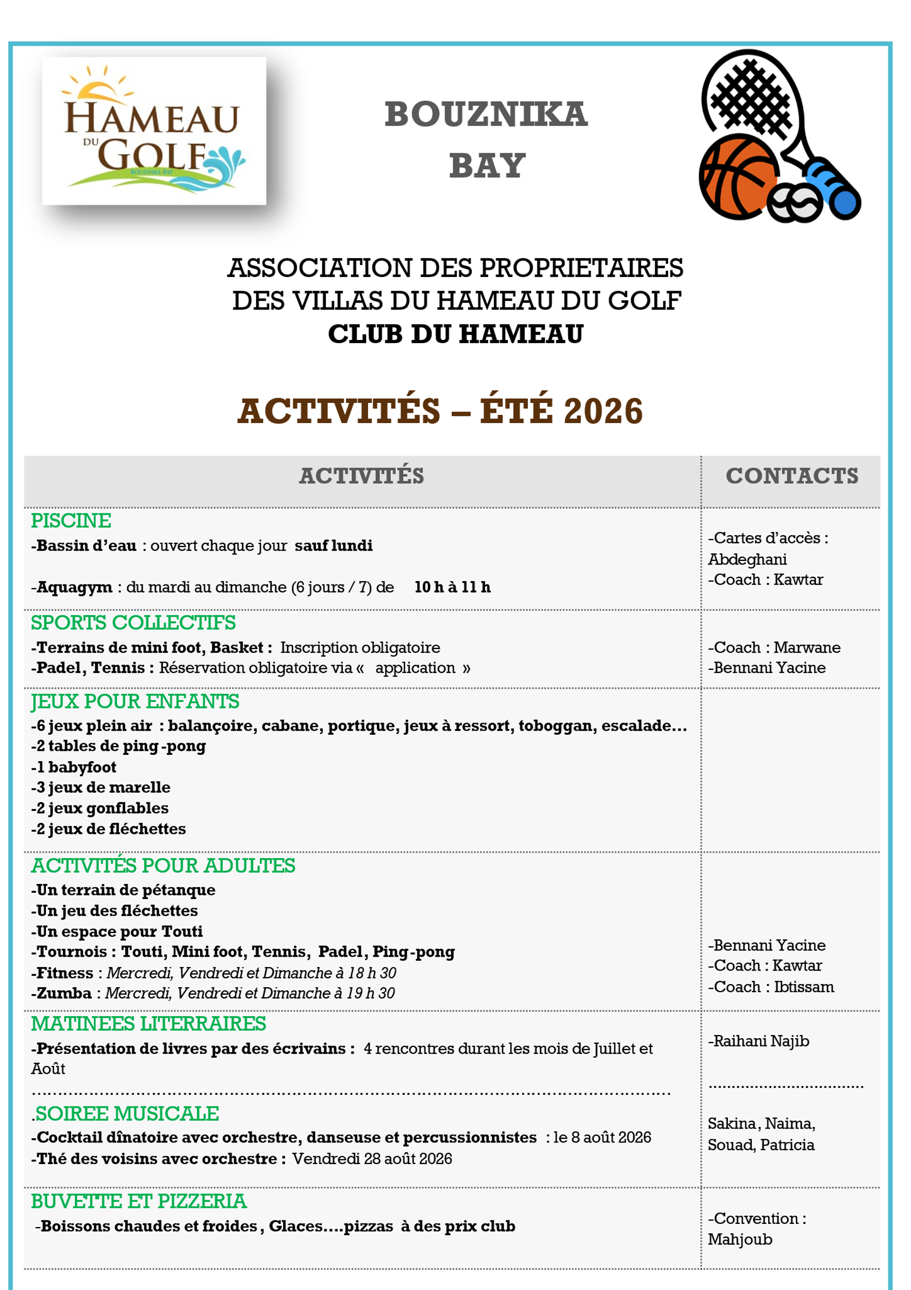

Questions diverses
-Collecte des déchets ménagers :
En l’espace de deux ans, trois opérateurs se sont succédé à la tête de la gestion des déchets ménagers de la Commune de Bouznika. Dans le cadre de contrats d’une durée limitée à six mois, assortis de l’obligation de conserver le même personnel -dont le niveau de qualification s’avère pour la plupart insuffisant- ces prestataires ont fourni des services de qualité médiocre, exploités avec un matériel vétuste et défaillant.
D’agissant plus spécifiquement des conditions de collecte au sein de notre résidence, nous avons relevé les disfonctionnements récurrents suivants :
-le passage du camion s’effectue de manière aléatoire, à raison d’un jour sur trois, voire sur quatre ;
-les voies de circulation sont fréquemment souillées par des fuites ou des projections d’ordures ;
-nos conteneurs, acquis à nos frais, sont manipulés sans soin, ce qui entraîne leur détérioration rapide ;
-les agents de l’opérateur exercent des pressions sur les résidents pour obtenir des pourboires.
Face à cette situation, nous avons demandé aux responsables du prestataire de ne plus faire pénétrer le camion à l’intérieur de notre résidence. Depuis, nous avons recours à notre triporteur pour acheminer nos déchets vers les bacs situés à l’extérieur de l’enceinte.
Pour faciliter le travail quotidien de nos agents, nous invitons les résidents à conditionner leurs déchets ménagers dans des sacs avant de les déposer, soit dans les bacs collectifs de 240 litres, soit dans les bacs individuels de 120 litres que nous sommes en mesure de leur fournir.
-Débroussaillage des végétations spontanées :
Le 18 juin, un incendie a été volontairement déclenché par le jardinier de la villa 215, alors qu’il voulait éliminer des déchets verts. Grâce à l’intervention rapide de nos agents et de quelques voisins, une catastrophe a pu être évitée de justesse.
Cependant, le risque incendie demeure élevé en raison de la prolifération des « herbes folles », favorisée par les pluies de cette année, qui envahissent l’ensemble de Bouznika Bay. Nous avons donc alerté Capri sur cette situation.
A l’issue de plusieurs échanges, nous avons convenu d’une collaboration étroite pour mener une vaste opération de débroussaillage :
-Capri prendra en charge l’entretien de l’ensemble de ses terrains non bâtis ainsi qu’une partie des parcelles jouxtant le golf ;
-notre association interviendra sur les espaces situés à l’intérieur du grillage nous séparant du golf ;
-nos partenaires des Résidences du golf et des villas du Green 8 débroussailleront, quant à eux, les abords immédiats de leurs propriétés.
Enfin, à notre demande, Capri a également procédé au ravalement des murs de l’entrée sud de Bouznika Bay.

L’ordre du jour étant épuisé et personne ne demandant plus la parole, la réunion a été levée à 13 h.

Najib Raihani
Président

